PRESSMEDDELANDE 2009-09-21
ESSVE lanserar nytt containerkoncept
Inga mer lösa skruvar

Att leta skruv tar mycket tid för hantverkarna ute på ett bygge. Värdet på förnödenheterna som köps in är förhållandevis litet, men värdet på tiden som läggs ned på att leta är desto högre. Med ESSVE:s nya containerkoncept levereras exakt det som behövs för varje fas i bygget, enklare kan det inte bli.  Med hjälp av ESSVE:s containrar levereras produkter på ett enkelt och smidigt sätt direkt till bygget. Containrarna är utformade med färdiga butikskoncept och innehåller hyllkantsetiketter med streckkoder, tydliga avdelningar och information som hjälper hantverkarna att välja rätt produkt.  – Hantverkarna ska inte behöva lägga sin tid på att leta spik eller nya hörselskydd på stan. Med vårt containerkoncept finns allt på plats från start. Detta effektiviserar arbetet och man sparar både tid och pengar, säger Jonas Svensson, marknadschef ESSVE.  Containern har även flera olika tillbehörspaket anpassade till de krav som ställs på en byggarbetsplats. Med First Aid Pack är det enkelt att följa arbetarskyddslagstiftningens krav på vad som ska finnas tillhands på byggarbetsplatsen om olyckan skulle vara framme. Paketet innehåller bland annat bår, yllefiltar och nackskydd, utrustning för ögon-, bränn- och sårskadebehandling och omfattande förstahjälpen kit. Det finns även ett tillvalspaket för byggen som genomförs när det är som allra kallast. Med Arctic Pack isoleras containern så att kemprodukter kan förvaras i containern även när utetemperaturen går nedåt minus 20 grader.  Alla beställningar av containern ombesörjs av ESSVE:s återförsäljare, som även kan berätta mer om de ekonomiska detaljerna kring hur detta fungerar praktiskt. | 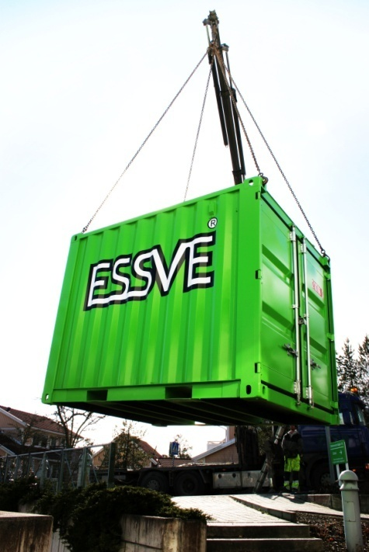  Det nya containerkonceptet från ESSVE  Fakta om ESSVE  ESSVE:s målsättning är att serva kunder inom bygg- och industrisektorn med produkter av bästa kvalitet. För ESSVE är kundens behov alltid i fokus. ESSVE har närmare 40 år i branschen och en gedigen erfarenhet gällande såväl produktutveckling som support och utbildning av personal. ESSVE distribuerar och tillhandahåller produkter i norra Europa.  Varumärken inom ESSVE:  ESSVE Infästningsprodukter: Produkter anpassade för nordiska byggregler och förhållanden. Produktkategorin innehåller infästning, skruv, industri- fästelement, spik och bandad spik, byggbeslag, lim, fog, borr och bits.  FireSeal: Typgodkända och testade system för brandtätning av genomföringar.  TJEP: Luftdrivna spikpistoler för byggindustrin.  ESSVE-kompressorer: AMP-kompressorer för byggarbetsplatser.  ESSVE Nit: Fästelement för professionellt hantverk
För mer information se ESSVE:s hemsida www.essve.se eller kontakta Jonas Svensson, Marknadsansvarig, ESSVE Sverige: tel: 08 623 61 29 eller e-post jsv@essve.se . Högupplösta bilder kan hämtas i pressrummet på essve.se.

